Батыс Қазақстан облысы әкімдігінің 2016 жылғы 26 қаңтардағы №18 "Батыс Қазақстан облысы бойынша мектепке дейінгі тәрбие мен оқыту, бастауыш, негізгі орта, жалпы орта, техникалық және кәсіптік, орта білімнен кейінгі білім беру бағдарламаларын іске асыратын білім беру ұйымдарының педагог қызметкерлері мен оларға теңестірілген тұлғаларға біліктілік санаттарын беру (растау) үшін оларды аттестаттаудан өткізуге құжаттарды қабылдау" мемлекеттік көрсетілетін қызмет регламентін бекіту туралы" қаулысына өзгеріс енгізу туралы
Батыс Қазақстан облысы әкімдігінің 2018 жылғы 28 мамырдағы № 134 қаулысы. Батыс Қазақстан облысының Әділет департаментінде 2018 жылғы 20 маусымда № 5255 болып тіркелді
Қазақстан Республикасының 2001 жылғы 23 қаңтардағы "Қазақстан Республикасындағы жергілікті мемлекеттік басқару және өзін - өзі басқару туралы", 2013 жылғы 15 сәуірдегі "Мемлекеттік көрсетілетін қызметтер туралы" Заңдарына сәйкес Батыс Қазақстан облысының әкімдігі ҚАУЛЫ ЕТЕДІ:
1. Батыс Қазақстан облысы әкімдігінің 2016 жылғы 26 қаңтардағы №18 "Батыс Қазақстан облысы бойынша мектепке дейінгі тәрбие мен оқыту, бастауыш, негізгі орта, жалпы орта, техникалық және кәсіптік, орта білімнен кейінгі білім беру бағдарламаларын іске асыратын білім беру ұйымдарының педагог қызметкерлері мен оларға теңестірілген тұлғаларға біліктілік санаттарын беру (растау) үшін оларды аттестаттаудан өткізуге құжаттарды қабылдау" мемлекеттік көрсетілетін қызмет регламентін бекіту туралы" (Нормативтік құқықтық актілерді мемлекеттік тіркеу тізілімінде №4274 тіркелген, 2016 жылғы 14 наурызда электрондық түрде Қазақстан Республикасы нормативтік-құқықтық актілер эталондық бақылау банкінде жарияланған) қаулысына мынадай өзгеріс енгізілсін:
көрсетілген қаулымен бекітілген "Батыс Қазақстан облысы бойынша мектепке дейінгі тәрбие мен оқыту, бастауыш, негізгі орта, жалпы орта, техникалық және кәсіптік, орта білімнен кейінгі білім беру бағдарламаларын іске асыратын білім беру ұйымдарының педагог қызметкерлері мен оларға теңестірілген тұлғаларға біліктілік санаттарын беру (растау) үшін оларды аттестаттаудан өткізуге құжаттарды қабылдау" мемлекеттік көрсетілетін қызмет регламенті осы қаулының қосымшасына сәйкес жаңа редакцияда жазылсын.
2. "Батыс Қазақстан облысының білім басқармасы" мемлекеттік мекемесі (Ш.М. Қадырова) осы қаулының әділет органдарында мемлекеттік тіркелуін, Қазақстан Республикасы нормативтік құқықтық актілерінің эталондық бақылау банкінде және бұқаралық ақпарат құралдарында оның ресми жариялануын қамтамасыз етсін.
3. Осы қаулының орындалуын бақылау Батыс Қазақстан облысы әкімінің орынбасары Ғ.А.Оспанқұловқа жүктелсін.
4. Осы қаулы алғашқы ресми жарияланған күнінен кейін күнтізбелік он күн өткен соң қолданысқа енгізіледі.
Облыс әкімі | А. Көлгінов
2018 жылғы 28 мамырдағы
№ 134
Батыс Қазақстан облысы
әкімдігінің қаулысына қосымша
2016 жылғы 26 қаңтардағы № 18
Батыс Қазақстан облысы
әкімдігінің
қаулысымен бекітілген
"Батыс Қазақстан облысы бойынша мектепке дейінгі тәрбие мен оқыту, бастауыш, негізгі орта, жалпы орта, техникалық және кәсіптік, орта білімнен кейінгі білім беру бағдарламаларын іске асыратын білім беру ұйымдарының педагог қызметкерлері мен оларға теңестірілген тұлғаларға біліктілік санаттарын беру (растау) үшін оларды аттестаттаудан өткізуге құжаттарды қабылдау" мемлекеттік көрсетілетін қызмет регламенті
1. Жалпы ережелер
1. "Батыс Қазақстан облысы бойынша мектепке дейінгі тәрбие мен оқыту, бастауыш, негізгі орта, жалпы орта, техникалық және кәсіптік, орта білімнен кейінгі білім беру бағдарламаларын іске асыратын білім беру ұйымдарының педагог қызметкерлері мен оларға теңестірілген тұлғаларға біліктілік санаттарын беру (растау) үшін оларды аттестаттаудан өткізуге құжаттарды қабылдау" мемлекеттік көрсетілетін қызметі (бұдан әрі – мемлекеттік көрсетілетін қызмет).
Мемлекеттік көрсетілетін қызмет "Батыс Қазақстан облысының білім басқармасы" мемлекеттік мекемесімен (бұдан әрі – көрсетілетін қызметті беруші басқарма) немесе Орал қаласы мен аудандардың білім беру бөлімдерімен (бұдан әрі – көрсетілетін қызметті беруші бөлім) Қазақстан Республикасы Білім және ғылым министрінің 2015 жылғы 9 қарашадағы № 632 "Мектепке дейінгі тәрбие мен оқыту, бастауыш, негізгі орта, жалпы орта, техникалық және кәсіптік, орта білімнен кейінгі білім беру бағдарламаларын іске асыратын білім беру ұйымдарының педагог қызметкерлері мен оларға теңестірілген тұлғаларға біліктілік санаттарын беру (растау) үшін оларды аттестаттаудан өткізуге құжаттарды қабылдау бойынша мемлекеттік көрсетілетін қызмет стандарттарын бекіту туралы" бұйрығымен (Қазақстан Республикасы Әділет министрлігінде 2015 жылғы 21 желтоқсанда № 12449 тіркелді) бекітілген "Мектепке дейінгі тәрбие мен оқыту, бастауыш, негізгі орта, жалпы орта, техникалық және кәсіптік, орта білімнен кейінгі білім беру бағдарламаларын іске асыратын білім беру ұйымдарының педагог қызметкерлері мен оларға теңестірілген тұлғаларға біліктілік санаттарын беру (растау) үшін оларды аттестаттаудан өткізуге құжаттарды қабылдау" мемлекеттік көрсетілетін қызмет стандартының (бұдан әрі – Стандарт) негізінде көрсетіледі.
Өтініштерді қабылдау және мемлекеттік қызмет көрсетудің нәтижелерін беру:
1) көрсетілетін қызметті беруші бөлімнің немесе басқарманың кеңсесі;
2) "Азаматтарға арналған үкімет" мемлекеттік корпорациясы" коммерциялық емес акционерлік қоғамының Батыс Қазақстан облысы бойынша филиалы (бұдан әрі – Мемлекеттік корпорация) арқылы жүзеге асырылады.
Мемлекеттік қызмет жеке тұлғаларға (бұдан әрі – көрсетілетін қызметті алушы) тегін көрсетіледі.
2. Мемлекеттік қызмет көрсету нысаны: қағаз түрінде.
3. Мемлекеттік көрсетілетін қызметтің нәтижесі мектепке дейінгі тәрбие мен оқыту, бастауыш, негізгі орта, жалпы орта, техникалық және кәсіптік, орта білімнен кейінгі білім беру бағдарламаларын іске асыратын білім беру ұйымдарының педагог қызметкерлері мен оларға теңестірілген тұлғаларға біліктілік санаттарын беру (растау) үшін оларды аттестаттаудан өткізуге құжаттарды қабылдау туралы еркін түрдегі қолхат, не Стандарттың 10-тармағында белгіленген негіздер бойынша мемлекеттік қызмет көрсетуден бас тарту туралы дәлелді жауап болып табылады.
Мемлекеттік қызметті көрсету мерзімдері:
1) көрсетілетін қызметті берушіге, Мемлекеттік корпорацияға құжаттар топтамасын тапсырған сәттен бастап, көрсетілетін қызметті берушінің орналасқан жері бойынша – 3 (үш) жұмыс күні, көрсетілетін қызметті берушінің орналасқан жері бойынша емес – 7 (жеті) жұмыс күні.
Мемлекеттік корпорацияға жүгінген жағдайда қабылдау күні қызмет көрсету мерзіміне кірмейді.
Көрсетілетін қызметті беруші Мемлекеттік корпорацияға мемлекеттік көрсетілетін қызмет нәтижесін көрсетілетін мемлекеттік қызмет мерзімі өтпестен бұрын бір тәуліктен кешіктірмей жеткізуді қамтамасыз етеді.
2) көрсетілетін қызметті алушының құжаттар топтамасын тапсыру үшін күтудің рұқсат етілген ең ұзақ уақыты - 20 (жиырма) минут, Мемлекеттік корпорацияда – 20 (жиырма) минут;
3) көрсетілген қызметті алушыға қызмет көрсетудің рұқсат етілген ең ұзақ уақыты – 20 (жиырма) минут, Мемлекеттік корпорацияда – 20 (жиырма) минут.
2. Мемлекеттік қызмет көрсету процесінде көрсетілетін қызметті берушінің құрылымдық бөлімшелерінің (қызметкерлерінің) іс-қимыл тәртібін сипаттау
4. Стандарттың 9 - тармағына сәйкес көрсетілетін қызметті алушының құжаттарын (бұдан әрі – құжаттар) тапсыруы мемлекеттік қызмет көрсету рәсімінің басталуына негіз болып табылады.
5. Мемлекеттік қызмет көрсету процесінің құрамына кіретін әрбір рәсімнің (іс-қимылдың) мазмұны, оның орындалу ұзақтығы:
көрсетілетін қызметті беруші бөлім, басқарма кеңсесінің немесе Мемлекеттік корпорацияның жауапты қызметкері 20 (жиырма) минут ішінде Стандарттың 9-тармағына сәйкес құжаттарды қабылдайды, тіркейді және құжаттарды қабылдау туралы қолхат береді
3. Мемлекеттік қызмет көрсету процесінде көрсетілетін қызметті берушінің құрылымдық бөлімшелерінің (қызметкерлерінің) өзара іс-қимыл тәртібін сипаттау
6. Мемлекеттік қызмет көрсету процесіне қатысатын көрсетілетін қызметті берушінің құрылымдық бөлімшелерінің (қызметкерлерінің) тізбесі:
көрсетілетін қызметті беруші бөлім немесе басқарма кеңсесінің жауапты қызметкері.
7. Мемлекеттік қызмет көрсету процесінде көрсетілетін қызметті берушінің құрылымдық бөлімшелерінің (қызметкерлерінің) рәсімдері (іс-қимылдары) мен өзара іс-қимылдары реттілігінің толық сипаттамасы "Батыс Қазақстан облысы бойынша мектепке дейінгі тәрбие мен оқыту, бастауыш, негізгі орта, жалпы орта, техникалық және кәсіптік, орта білімнен кейінгі білім беру бағдарламаларын іске асыратын білім беру ұйымдарының педагог қызметкерлері мен оларға теңестірілген тұлғаларға біліктілік санаттарын беру (растау) үшін оларды аттестаттаудан өткізуге құжаттарды қабылдау" мемлекеттік көрсетілетін қызмет осы регламентінің қосымшасына сәйкес мемлекеттік қызмет көрсетудің бизнес-процестерінің анықтамалығында көрсетіледі.
8. Мемлекеттік қызмет көрсету мәселелері бойынша көрсетілетін қызметті берушінің және (немесе) олардың лауазымды адамдарының шешімдеріне, әрекеттеріне (әрекетсіздігіне) шағымдану Стандарттың 3-бөліміне сәйкес жүзеге асырылады.
"Батыс Қазақстан облысы
бойынша
мектепке дейінгі тәрбие мен
оқыту,
бастауыш, негізгі орта, жалпы
орта,
техникалық және кәсіптік, орта
білімнен кейінгі білім беру
бағдарламаларын іске асыратын
білім беру ұйымдарының
педагог қызметкерлері мен
оларға теңестірілген тұлғаларға
біліктілік санаттарын беру
(растау) үшін оларды
аттестаттаудан өткізуге
құжаттарды қабылдау"
мемлекеттік көрсетілетін қызмет
регламентіне қосымша
"Батыс Қазақстан облысы бойынша мектепке дейінгі тәрбие мен оқыту, бастауыш, негізгі орта, жалпы орта, техникалық және кәсіптік, орта білімнен кейінгі білім беру бағдарламаларын іске асыратын білім беру ұйымдарының педагог қызметкерлері мен оларға теңестірілген тұлғаларға біліктілік санаттарын беру (растау) үшін оларды аттестаттаудан өткізуге құжаттарды қабылдау" мемлекеттік қызметін көрсетудің бизнес-процестерінің анықтамалығы

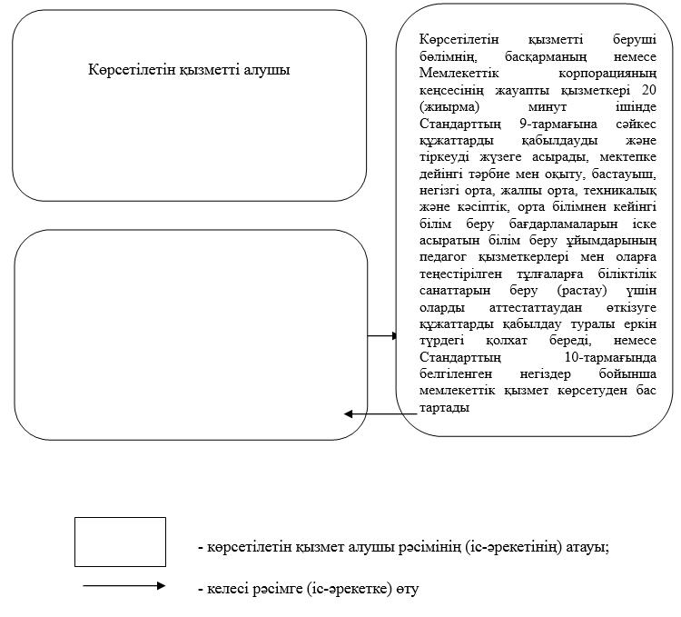

© 2012. Қазақстан Республикасы Әділет министрлігінің "Республикалық құқықтық ақпарат орталығы" ШЖҚ РМК

